【我们的节日·七夕节】“定格夕阳浪漫 倾听红色初心”——富民社区开展我们的节日·七夕节主题系列活动
富民社区居委会 奈曼旗和谐富民
2025年08月29日 16:23
为进一步传承中华优秀传统文化，弘扬七夕节蕴含的忠贞与奉献精神，同时致敬社区老党员夫妻为党和社区发展作出的贡献，2025年8月29日，富民社区开展我们的节日·七夕节主题系列活动——“定格夕阳浪漫 倾听红色初心。”
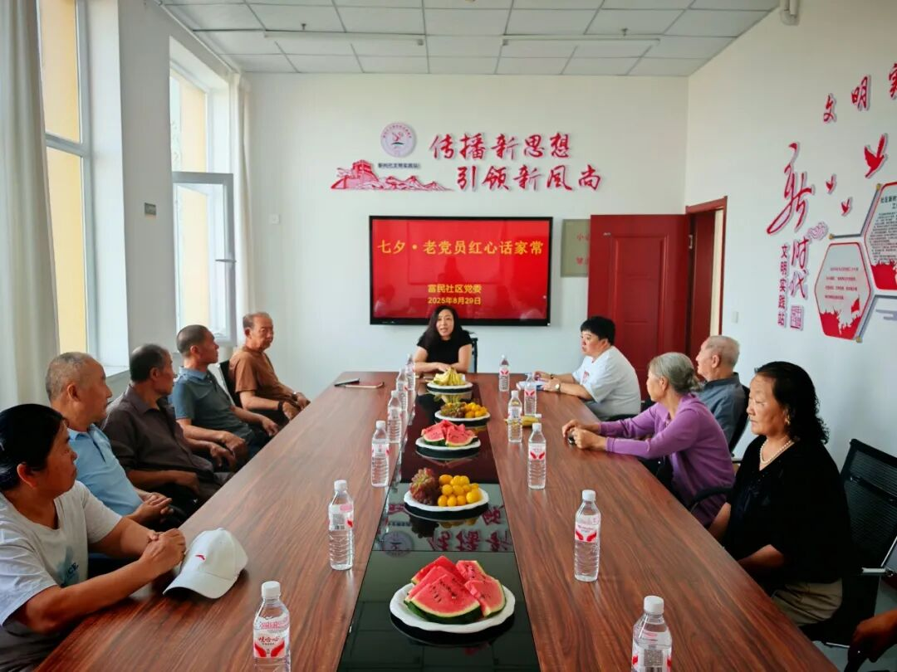
活动伊始，社区志愿者提前联系好专业照相馆，贴心安排了接送服务，陪同老党员夫妻前往照相馆拍摄专属“夕阳温情照”。老党员夫妻在摄影师的引导下自然互动，有的并肩坐着聊起过往趣事，笑容里满是默契；有的轻轻挽着彼此的胳膊，眼神里藏着岁月沉淀的温柔。镜头捕捉下这些真实又温暖的瞬间，将老党员夫妻的晚年情谊，化作了一张张值得珍藏的“夕阳温情照”。
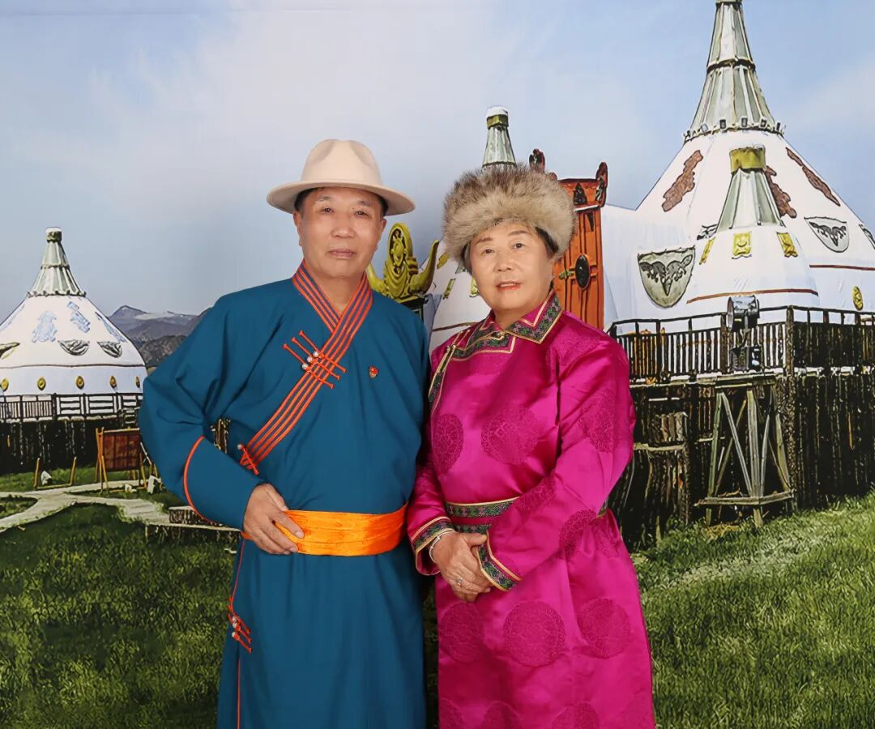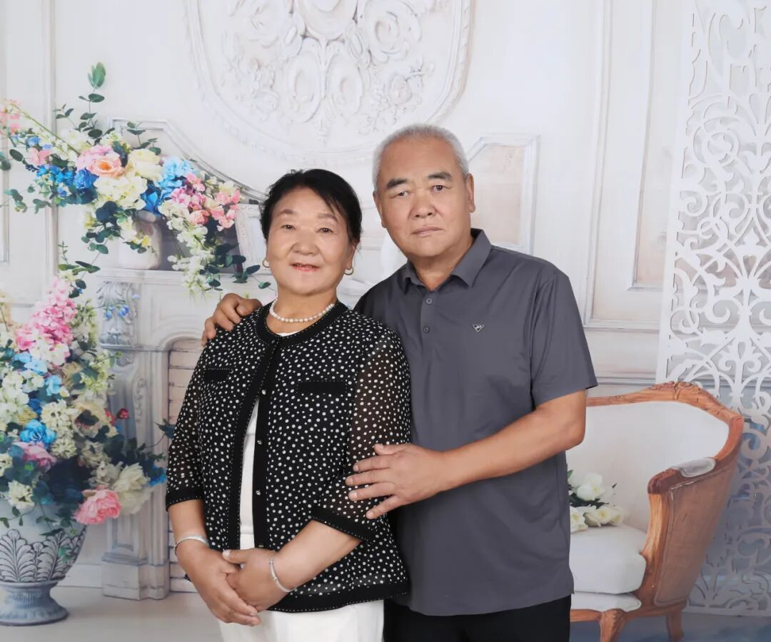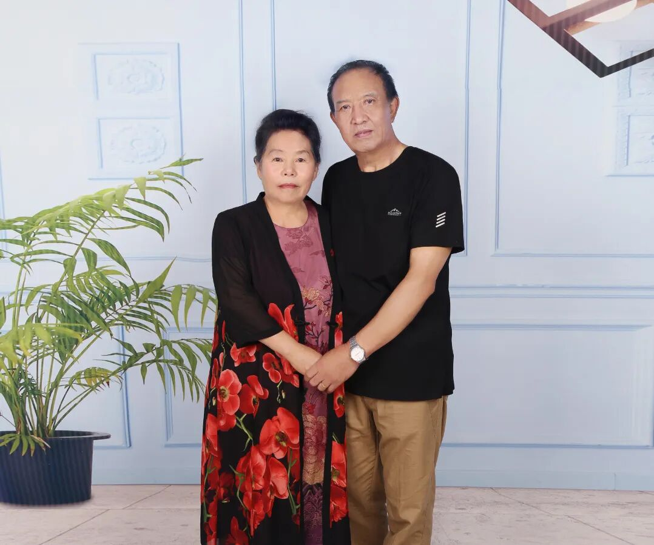
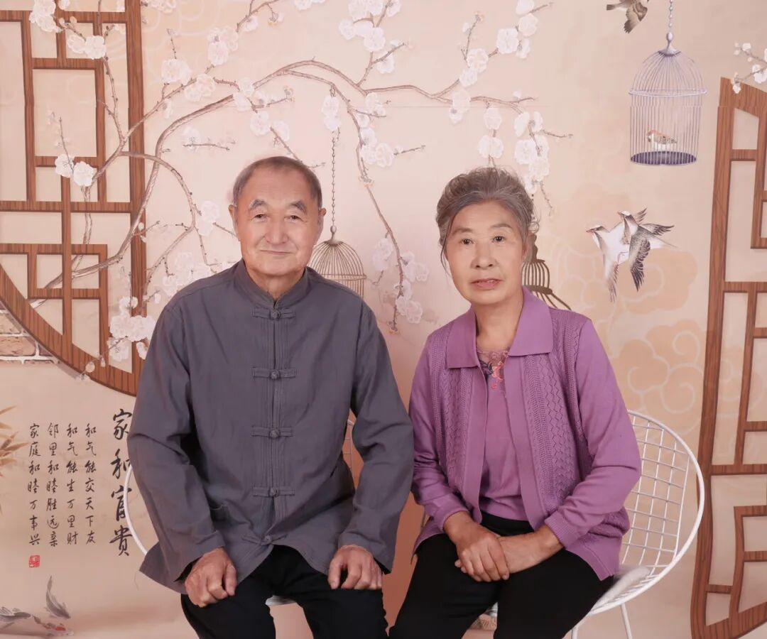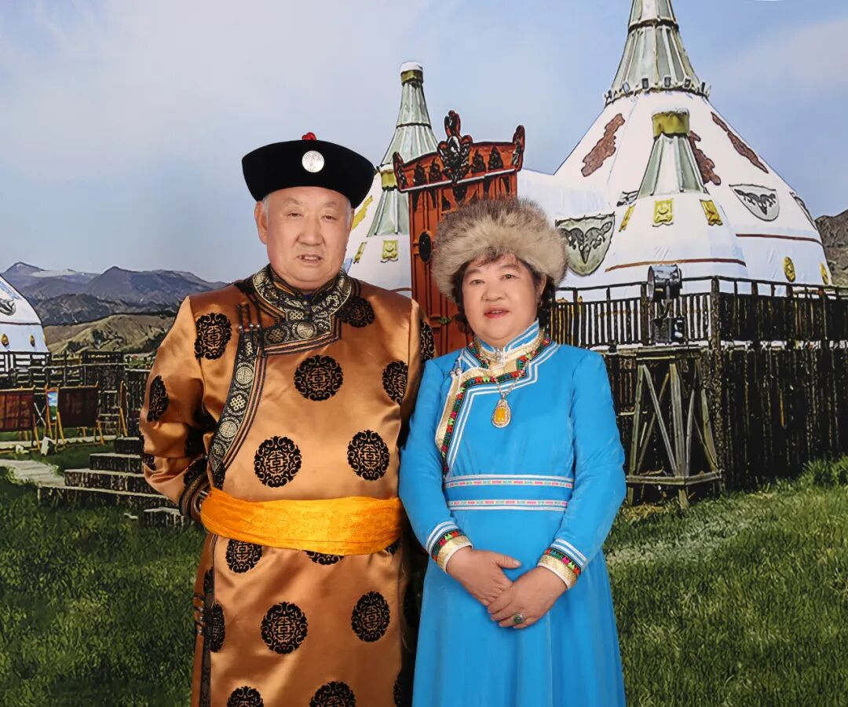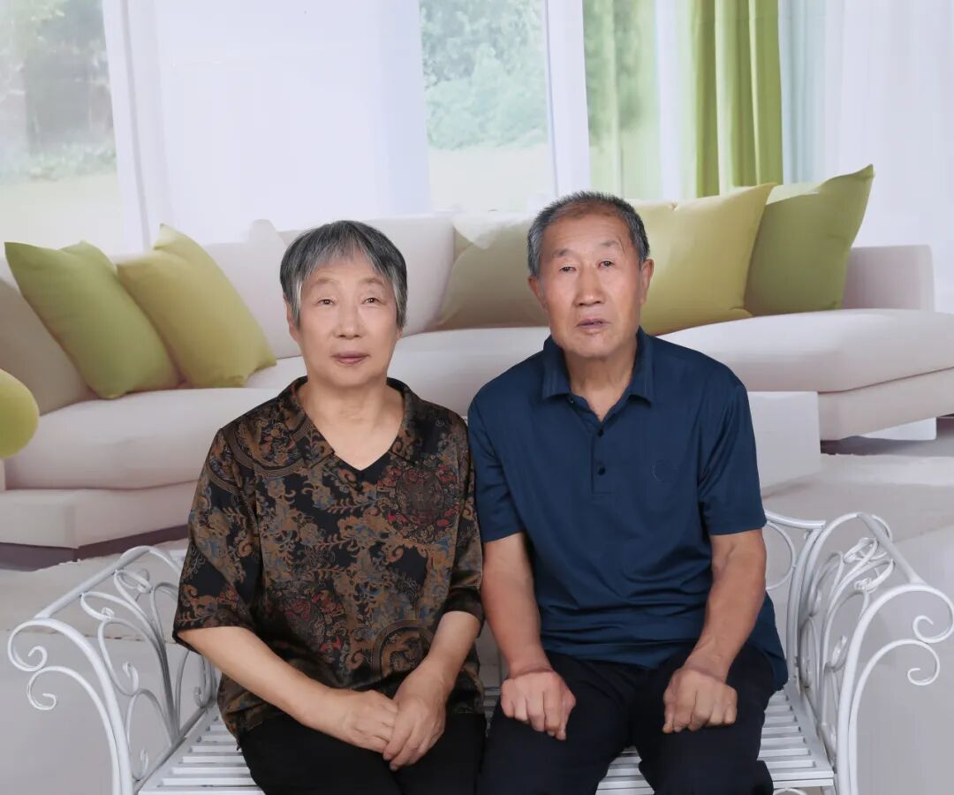
拍摄结束后，老党员夫妻们回到社区会议室，一场“话家常、忆初心、献良策”的座谈交流会随即展开。会上，老党员们纷纷打开话匣子，分享自己当年入党的初心故事，讲述过去在工作岗位上坚守奉献的红色经历，一句句朴实的话语里满是对党的忠诚与担当。在谈及社区未来发展时，老党员们也积极建言献策，从社区环境整治到邻里互助建设，提出了诸多贴合实际的宝贵建议，尽显“退休不褪色、余热映初心”的责任与担当。
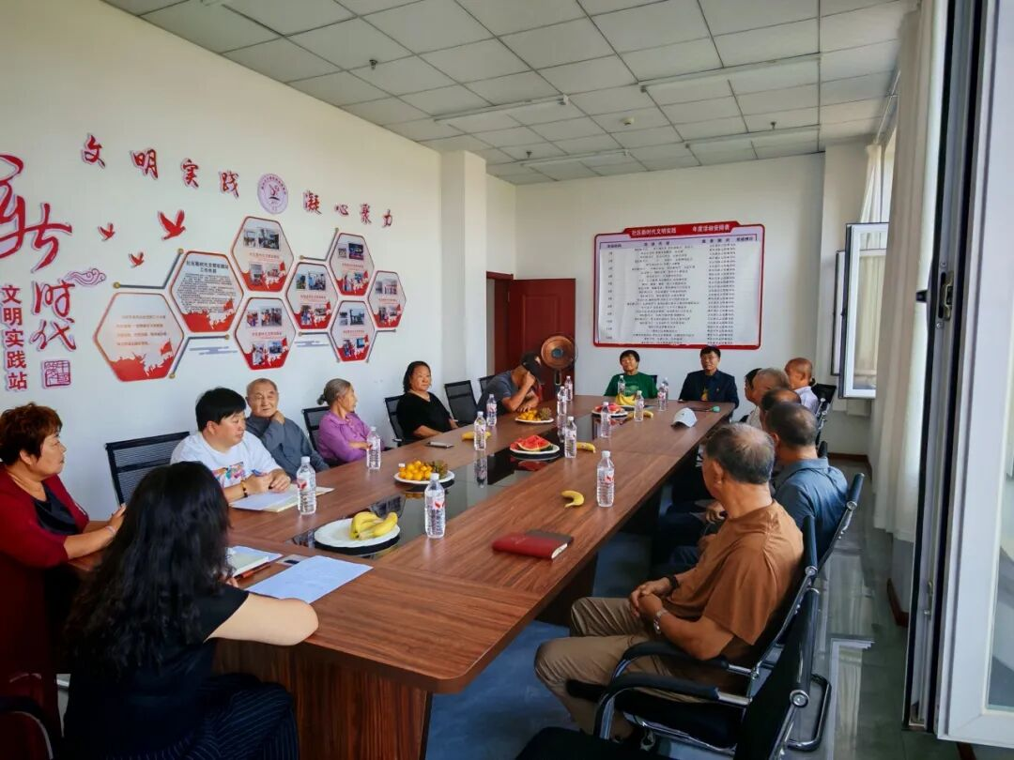
此次活动的开展，不仅让老党员夫妻感受到了社区的关怀与节日的温暖，更通过红色故事的分享，为社区年轻一代传递了爱党奉献的精神力量。
未来，富民社区将继续关注老党员群体的需求，搭建更多倾听老党员心声、发挥老党员作用的平台，让老党员的“余热”成为社区发展的“正能量”，共同推动社区建设更有温度、更有活力。

